Bir haftada 84 sayfa kitap okuyan Mehmet Emin 15 günde kaç sayfa kitap okur?

Aşağıdaki problemleri çözünüz.

Bir haftada

Boyalı alanları altlarına kesir olarak yazınız.

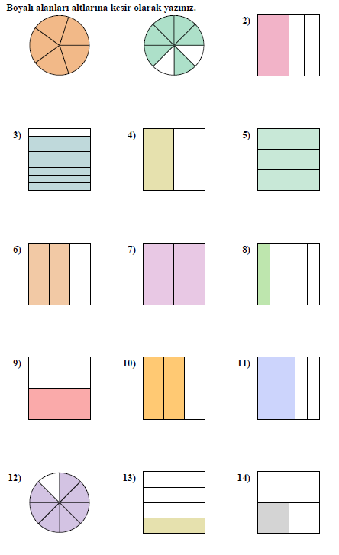

**Adı=**

**Soyadı=**

**ATATÜRK İLKOKULU 3-A SINIFI** Tekrar Ödevi 38



Bir seyyar satıcı 84 kg’lık fındığı, 7 kg’lık paketlerde satıyor. Paketin tanesini 13 TL’ ye sattığına göre bu satıştan kaç TL kazanır?

6 arkadaş bir miktar kalemi eşit olarak paylaşmıştır. Herkese 8 kalem düşmüş, 3 kalem ise artmıştır. Buna göre ilk başta kaç kalem vardı?

Merve İrem , 7 kilo portakalı 28 TL'ye almıştır. 3 kilo portakal kaç TL'dir?

Aşağıdaki bölme işlemlerini yapınız. 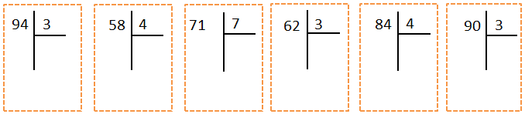

Aşağıdaki bölme işlemlerini kısa yoldan yapınız.

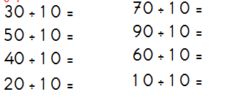

Aşağıda verilen işlemleri yapınız. 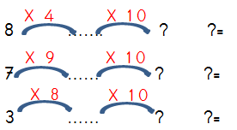

Aşağıda verilen işlemleri yapınız.

8 ……. ? ?=

7 …… ? ?=

3 …… ? ?=

Aşağıdaki bölme işlemlerini kısa yoldan yapınız.

30 ÷ 10 =

50 ÷ 10 =

40 ÷ 10 =

20 ÷ 10 =